试卷 Ⅰ（选择题 共140分）
命题：高三文科综合备课组
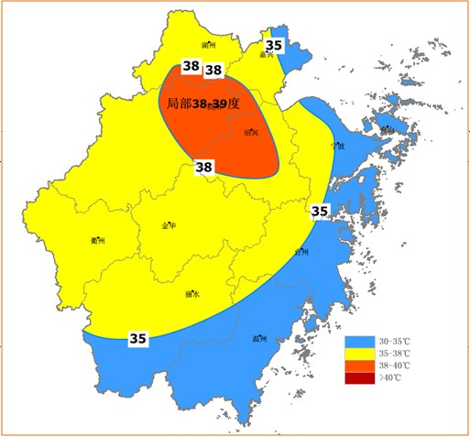
读图1回答第1题：
30⁰～35⁰C
35⁰～38⁰C
38⁰～40⁰C
＞40⁰C
图1 浙江省2013年8月某日气温分布
1.导致我省2013年8月某日气温如图分布的主要原因最可能是：
A．纬度和海陆分布
B．海陆分布
C．地形
D．地形和人类活动

读某地地质剖面图，回答2～3题。
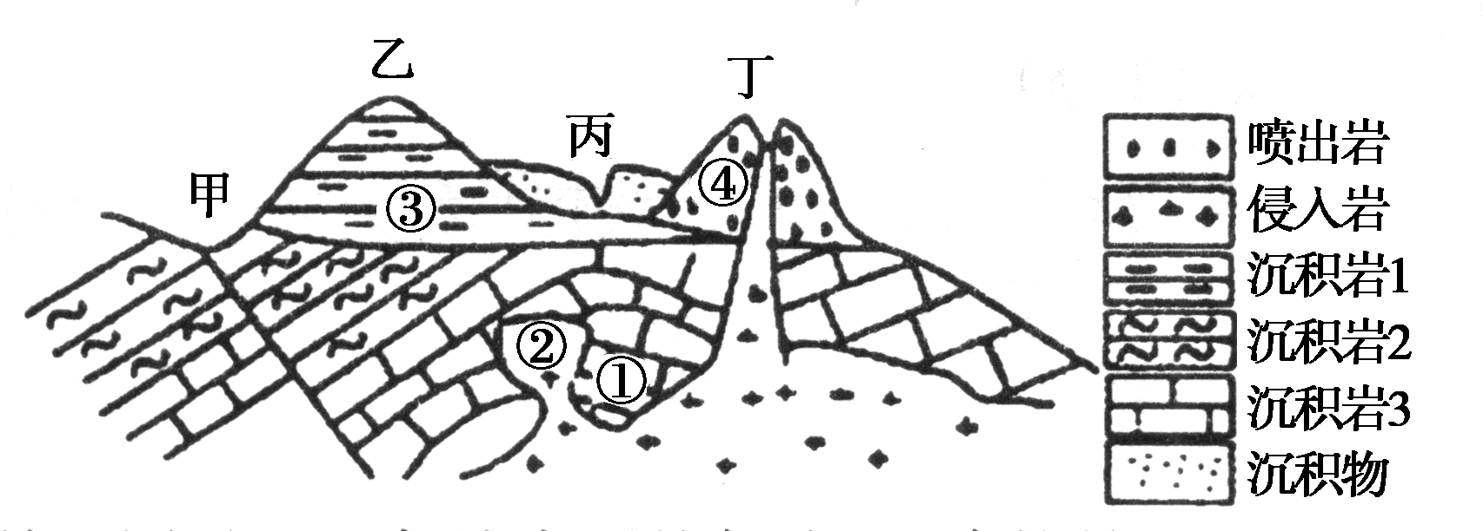
2．关于图示地区各处岩石的叙述，正确的是：
A．①处岩石与②处岩石相接触，使②处岩石变质 B．②处岩石因高温高压而形成
C．④处岩石具有气孔构造 D． ③处岩石埋藏较浅，易变质
3．关于图示地区地质作用先后顺序的分析，正确的是：
A．水平岩层的形成晚于倾斜岩层的形成 B．褶皱的形成晚于断层的形成
C．沉积物的形成早于喷出岩的形成 D．岩浆岩的形成早于沉积岩的形成
读“某地区农业经济发展生产布局模式图”，分析回答第4题。
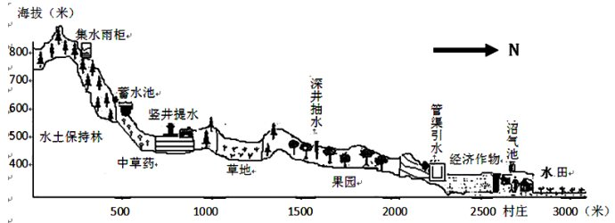
4.该模式改造的主要农业区位因素是
A.热量条件 B. 水源条件 C.生态条件 D. 地形条件
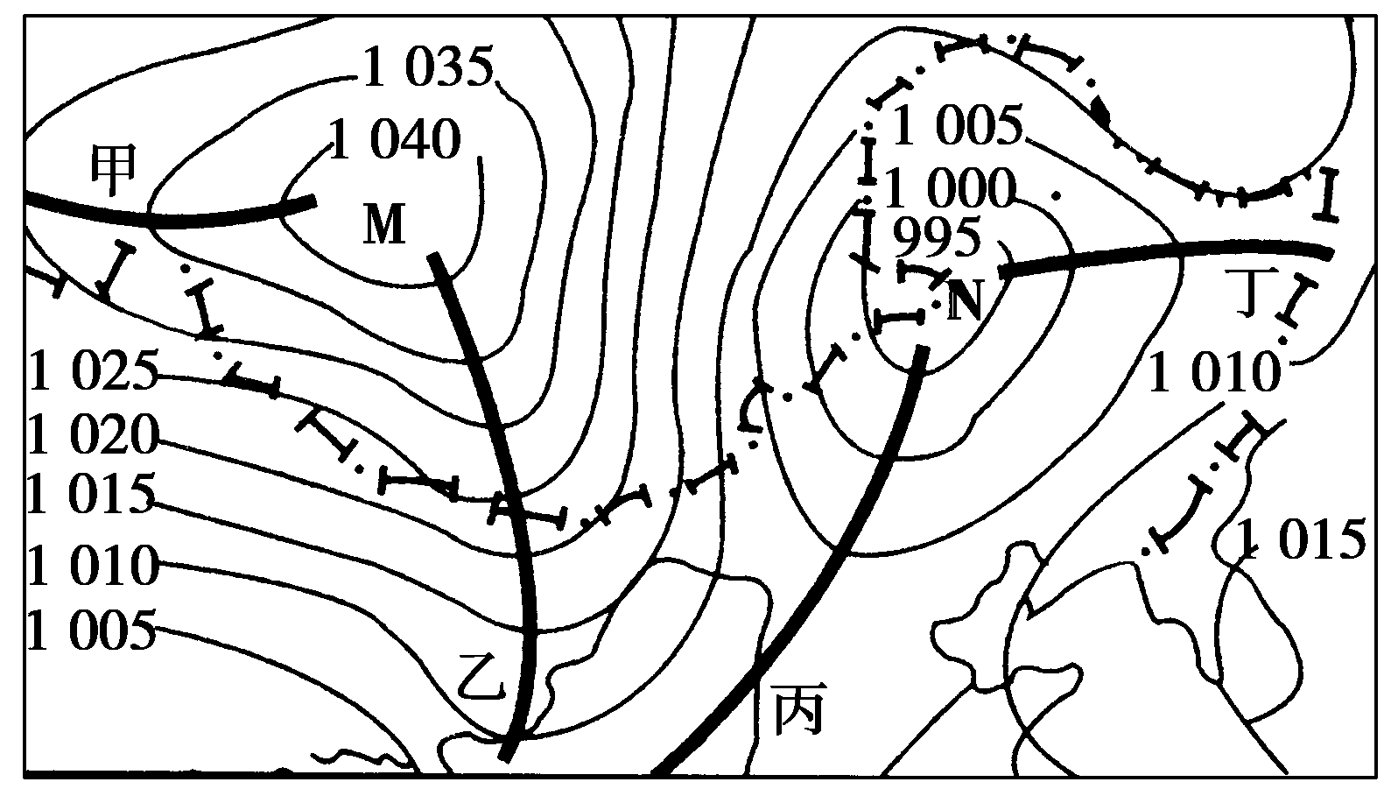
图4为“我国部分地区春季某时天气系统图”（单位：hPa），读图完成5～6题。
图4
5．图中甲、乙、丙、丁4条线段中，能形成暖锋的是
A．甲、丙 B．乙、丁
C．丙 D．丁
6．下列地区最可能出现阴雨天气的是
A．河西走廊 B．鸭绿江畔
C．锡林郭勒草原 D．漠河地区
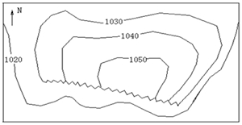
山地迎风面的气压比背风面高很多，使等压线突然变形或突然密集，可将几根等压线用一条锯齿形线连结起来，称之为地形等压线，应画在山的迎风面或冷空气的一侧，与山脉平行，不能横穿山脉。读我国东部某山地某季节地形等压线图，回答7～8题。
①
7．山地迎风面气压比背风面气压高的原因是
A．迎风面气温高
B．迎风面气流下沉
C．迎风面降水多
②
D．迎风面空气堆积
8．图示季节和山脉位置最有可能是：
A．春季 ① B．夏季 ① C．秋季 ② D．冬季 ②
读甲、乙两区域地理事象分布图，回答9～10题。
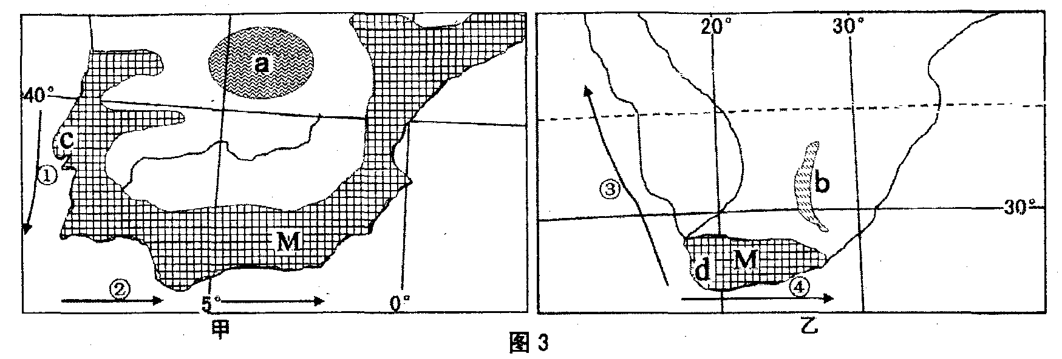

9．图中①②③④四支洋流中，属于寒流的有（ ）
A．一条 B．二条 C．三条 D.四条
10．图示甲、乙两地区：①a、b两区域为同一种农业地域类型②a、b两地区养牛业都很发达③c、d两地区的地形都是以高原为主④c、d两地所在国都是发达国家⑤导致两地M分布不同的主要原因是大气环流
A．③⑤ B．①②③ C．①④ D．②④⑤
11.太阳直射点的南北移动造成全球各地的正午太阳高度角的周年变化。其中南北回归线之间春分（3月21日）与夏至（6月22日）正午太阳高度差的变化曲线大致呈：
A.“V”字型 B. “M”字形
C.“W”字型 D.北半球“V”字型，南半球“一”字型

试卷 Ⅱ（非选择题 共160分）
36.2013年12月广州恒大足球俱乐部代表亚洲参加在北非国家摩洛哥举行的世俱杯，这是中国球队首次参加此项赛事。阅读下列材料和摩洛哥周边图，完成以下各题。（30分）
材料一： 某区域图（图a）和兰萨罗特岛气候资料图（图b）。
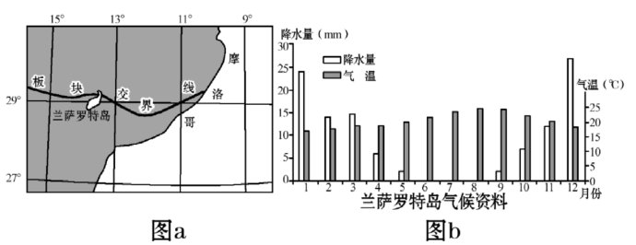
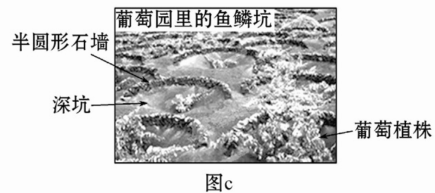
材料二： 兰萨罗特岛游记摘录：岛上到处都是环形的山，大片大片的黑色土壤一望无际，该岛屿植被稀少，只有少许棕榈树和仙人掌，显得异常荒凉，且经常性的多发海雾。岛上出产葡萄、蔬菜、谷物等。这里的葡萄种植用一种特殊的种植技术：单株葡萄种植在单个坑里，坑宽3～4米，坑深1～1.5米，坑边用石块垒成半圆形石墙（见图c：葡萄园里的鱼鳞坑）。

（1）兰萨罗特岛位于非洲板块和 板块的 （消亡或张裂）边界，岛上的黑色土壤主要是 。（6分）
（2）描述兰萨罗特岛的温度特征，并分析该岛多雾的原因。（6分）
（3）评价该地进行葡萄生产的自然条件，并分析该地葡萄特殊种植技术的作用。（10分）
（4）摩洛哥居世界首位的矿产资源是 ，该国矿产资源开发的有利条件主要有
， 和 等。（8分）
37.（26分）根据图文材料，完成下列问题。

材料一：近50年来，长江入海径流量没有明显变化。图3是是图2中AB横断面0m以下等深线变化统计图。
37题图3

材料二：
辽河三角洲素有“北国江南”之称，单季粳稻种植面积占全国的46%、水稻插秧机械化水平达55.3%，产量占全国50%以上，比上世纪90年代增长10多倍。
材料三：乙烯是化工行业最重要的原材料，目前大多用乙烯产量占炼油量的比重来衡量炼化产业链一体化进程。辽宁省炼油企业众多，2011年炼油量达到6352.1万吨，排名全国第一，但乙烯产量仅为106.8万吨，乙烯/炼油比为1.68%，长三角的上海的乙烯/炼油比为9.24%，近些年辽宁省石化企业亏损严重。
（1）指出长江入海输沙量的总体变化趋势，并说明判断理由。（6分）
（2）据材料所示，与长江三角洲相比，辽河三角洲水稻生产的优势社会经济条件主要有
和 等，产量快速增长的原因主要是 。（6分）
（3）分别指出辽宁与上海石化产业主导区位因素，结合材料简述辽宁石化产业如何实现持续发展。（10分）
（4）分别列举图1、图2范围内的世界文化遗产各两例：图1 ， ；
图2： ， （每空1分，共4分）。
高三适应性考试文综参考答案
1—11 BCABD CDDCC D
36.（1）亚欧（2分） 碰撞（2分） 火山灰（2分）
（2）终年温和，年温差小（2分）；地处海洋，水汽充足（2分）；（有寒流经过）气温低，水汽遇冷易凝结（2分）。
（3）评价： 利：光热充足，昼夜温差大，利于糖分积累（2分）；火山灰土壤，矿物质丰富，土壤肥沃；（2分） 不利：降水少，水资源缺乏（2分）。
作用：深坑利于收集雨水（雾水）（2分）；石墙比热小，可增大温差（2分）；夜晚石墙散热快，利于露水的形成（2分），并能起到防风作用（2分）。（任答2点得4分）
（4）磷酸盐（磷矿）（2分）磷矿资源丰富（2分），交通便利（2分）；市场广阔（2分）。
37.（1）（6分）变化趋势：输沙量减少。（2分）判断理由：1981年到2002年河流AB横断面面积增大（平均深度增加），（2分）又因径流量未明显变化，说明长江入海口泥沙沉积减弱，泥沙量减少。（2分）
（2）（10分）人均耕地面积广（2分）；机械化水平高（2分）。（其他答案合理可得分）
（水稻质量好）市场广阔（2分）。
（3）（10分）辽宁：原料和燃料（2分） 上海：市场（2分） 调整石化产业内部结构；延长其产业链，提高附加值，提高产业层次；兼并中小石化企业，扩大石化企业规模，降低生产成本等。（6分，每点2分，三点以上6分）
（4）图1：承德避暑山庄，明清皇宫，明清皇陵，长城等
图2：苏州园林，杭州西湖。

